Přírodopis – 7. ročník – 27. 4. 2021
Ahoj sedmáci. Dnešní učivo je věnováno 1. čeledi dvouděložných krytosemenných rostlin – Pryskyřníkovité. V učebnici str. 90 – 91. Pozorně si prohlédněte obrázky dalších zástupců, budeme to potřebovat k poznávačce. Opište si zápis, který vám zasílám a učivo se naučte, stejně jako listnaté stromy a keře!!!!!
Mějte se hezky. Pospíšilová
Zápis: - ze zástupců si vypište názvy, obrázky jsou pro vás jako poznávačka.
Čeleď: pryskyřníkovité ( 1500 druhů )

- vytrvalé, jedovaté byliny (sušením jedovaté látky vyprchají)
- zimu přečkávají díky oddenkům, hlízám
- kvetou zjara v hájích, na loukách, okrasné v zahradách
- na souši i ve vodním prostředí
- většinou pětičetné oboupohlavné květy (kalich a koruna nebo okvětí)
- kvetou žlutě, bíle, fialově
- hmyzosnubné
- plod měchýřek (blatouch, čemeřice, orlíček) nebo nažka (po odkvětu vzniká ze souboru pestíků souplodí měchýřků, nažek)
- zástupci:
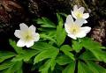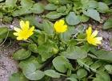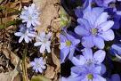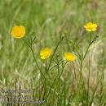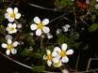
sasanka hajní orsej jarní (žluté) jaterník trojlaločný pryskyřník prudký lakušník

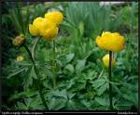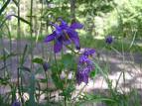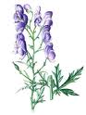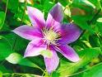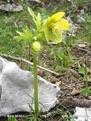
úpolín nejvyšší orlíček oměj plamének čemeřice

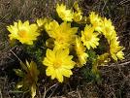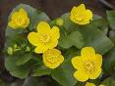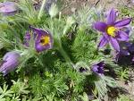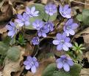
hlaváček jarní blatouch bahenní koniklec jaterník

